Тверская область Рамешковский район
МОУ " Кушалинская СОШ"

Экологический проект
"Оценка загрязнения атмосферного воздуха школьного помещения".

Выполнили: учащиеся 3 класса
Руководитель:
Васильева Татьяна Владимировна,
учитель начальных классов

Цель исследования: определение степени загрязнённости атмосферного воздуха исследуемой территории.
Задачи исследования:
- дать оценку степени загрязнённости воздуха школьного пространства;
- выявить причины, влияющие на степень загрязнения;
- определить влияние загрязнённого воздуха на живые организмы;
- смоделировать школьное пространство, в котором все могли бы чувствовать себя комфортно.
Гипотеза:
если атмосферный воздух школьного помещения загрязнён, то самочувствие детей и их здоровье становятся плохими.
Методы исследования:
- анализ различных источников информации;
- сравнение и классификация;
- наблюдение;
- обобщение.

Этапы работы.
1. Теоретический.
Задачи: познакомиться с понятием " атмосфера", выяснить значение воздуха в жизни человека, определить основные источники загрязнения воздушного пространства и влияние загрязнённого воздуха на живые организмы ( в ходе работы с научной литературой).
В процессе работы, поиска и обработки информации мы узнали, что атмосфера - самая верхняя, самая лёгкая и подвижная оболочка нашей Земли. Слово атмосфера образовалось от греческих слов"атмос"- пар и"сфера" - шар. Учёные называют атмосферу воздушным океаном, на дне которого мы живём.
Воздух - незаменимый дар природы. Без воздуха ни одно живое существо не может жить, не будет гореть топливо в котельной и в двигателе автомобиля. А движение воздуха - ветер - во многих странах используется сейчас для выработки электроэнергии. Для этого строят специальные сооружения - ветряные установки.
К сожалению, в наше время во всём мире атмосферный воздух загрязняется. Основными источниками загрязнения воздуха являются :
- автомобили ;
- промышленные производства (заводы и фабрики) ;
- теплоэлектростанции ;
- курильщики ;
- свалки.
Все они выбрасывают в воздух множество вредных веществ, которые несут опасность всему живому на земле. Эти ядовитые газы вызывают у людей болезни органов дыхания, появление раковых клеток.
Из - за загрязнения воздуха токсичными веществами в атмосфере образуются озоновые дыры, и на землю попадают губительные для жизни ультрафиолетовые лучи.
Люди должны заботиться о чистоте воздуха, иначе человечество может погибнуть. ( см. приложение 1 )
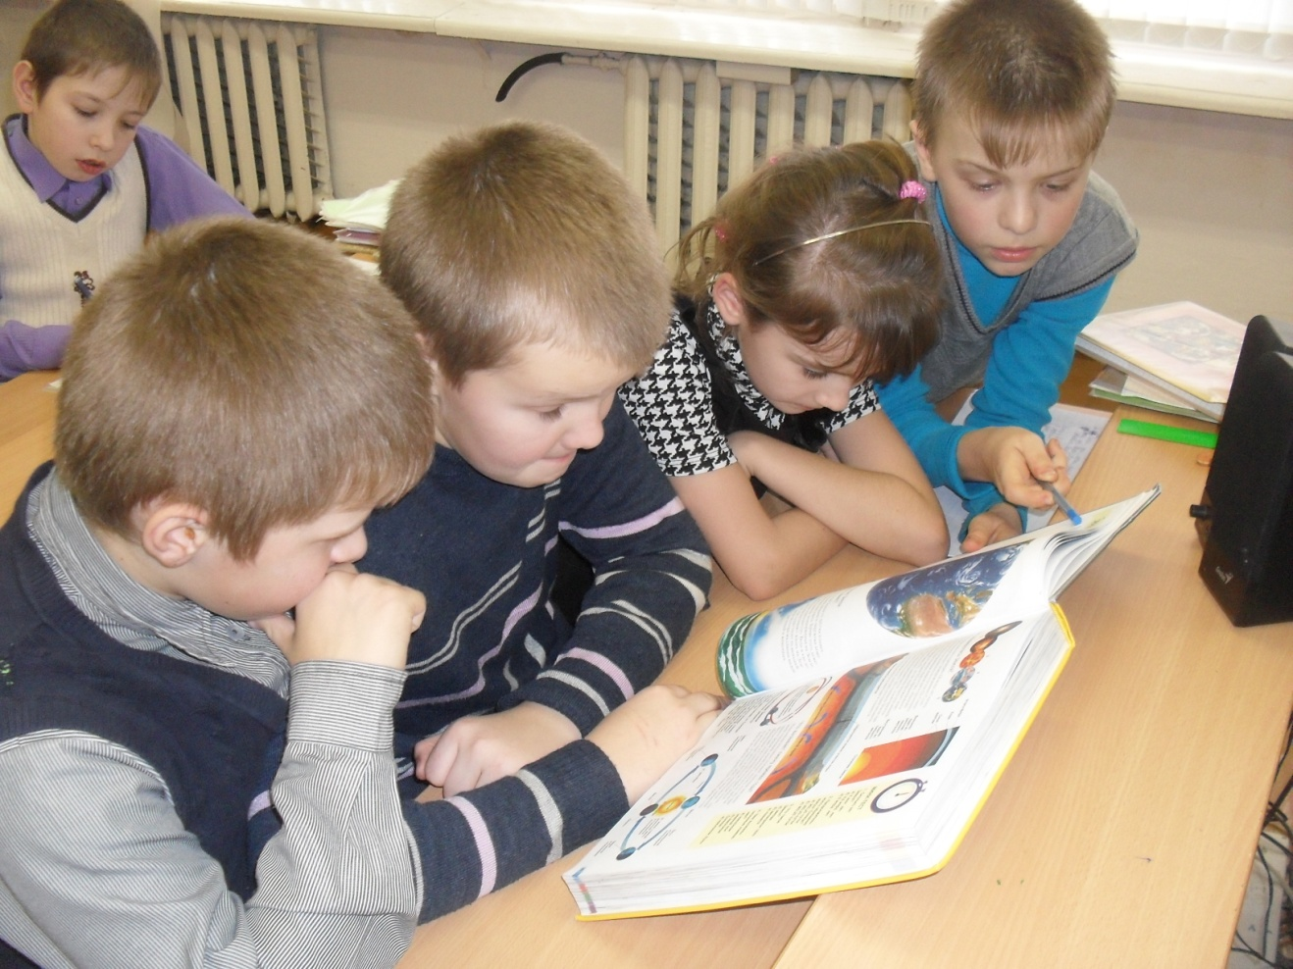
Вывод : загрязнение атмосферного воздуха - общечеловеческая проблема, требующая решения.

2. Практический.
Задачи : изучить источники загрязнения воздуха школьного помещения, определить степень его запылённости на территории начальной школы, выявить количество заболевших детей, разработать способы борьбы с загрязнением атмосферного воздуха школьного пространства.
а ) Изучение источников загрязнения воздуха школьного помещения
(1 группа )
Для проведения этого исследования велось наблюдение за чистотой воздуха в начале и в конце учебного дня. Утром в классах и в коридоре начальной школы дышится легко, воздух свежий. После окончания занятий воздух школьного помещения становится тяжёлым, в нём появляются неприятные запахи, дышать становится трудно.
Нашей группой были изучены основные источники загрязнения воздуха :
- пыль, которая скапливается, а затем поднимается в воздух
- мусор
В каждом классе за неделю скапливается определённое количество мусора
( песок, остатки мела, крошки от продуктов питания, очистки от точения карандашей и др.) Этот мусор разлетается по классу, и дети дышат грязным воздухом. Результаты наблюдений занесены в таблицу ( см. таблица 1).
Таблица 1.
Учёт сухого мусора, скопившегося за неделю.
Классы | Количество мусора
1 класс | 1 кг. 350 г.
2 класс | 400 г.
3 класс | 650 г.
4 класс | 700 г.
Коридор | 600 г.
Всего | 3 кг. 700 г.

Из таблицы видно, что в течение недели скапливается 3 кг. 700 г. мусора, который неблагоприятно влияет на состояние атмосферного воздуха школьного помещения.
- неприятные запахи от портящихся продуктов;
Некоторые дети оставляют в парте недоеденные продукты питания и забывают о них. Продукты портятся, воздух наполняется неприятным запахом.
- дети, не соблюдающие правила личной гигиены;
Неприятные запахи исходят от учеников, которые не чистят зубы, редко моются, носят грязную одежду.
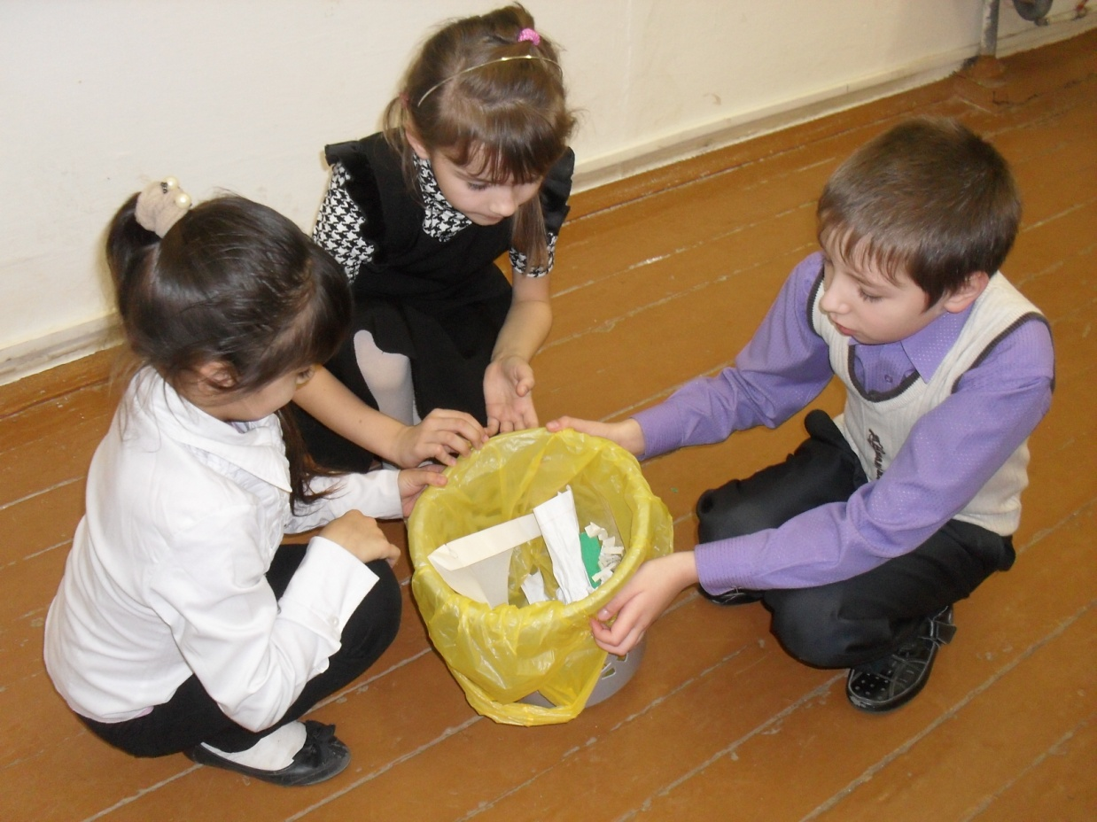
Вывод: воздух школьного помещения загрязнён, основные источники загрязнения воздуха помещения напрямую зависят от поведения учащихся
( см. приложение 2).
б) Определение степени запылённости воздуха школьного помещения
( 2 группа).
Для проведения данного исследования были изготовлены картонные карточки с прямоугольным отверстием посередине. Внутрь отверстия наклеивался скотч. Получилось пылеулавливающее устройство. Липкая сторона скотча собирала на себя твёрдые частицы, содержащиеся в воздухе. Мы разместили карточки в каждом классе и в коридоре начальной школы. Устройство работало 7 дней. После этого мы собрали карточки и исследовали их. На основе осмотра был сделан вывод о степени запылённости воздуха в классных помещениях и в коридоре ( см. таблица 2).
Таблица 2.
Степень запылённости воздуха в помещениях начальной школы.
Классы | Количество пыли
1 класс
2 класс
3 класс
4 класс
Коридор

Больше всего пыли собралось на устройстве, помещенном в коридоре. Наименьшее количество пыли набралось во втором классе. В первом, третьем, четвертом классах устройство показало приблизительно одинаковое количество пыли. Мы пронаблюдали за поведением ребят и убедились в том, что многие из них не умеют занять себя полезным делом во время перемены и после уроков, поэтому бегают, возятся, поднимая пыль, скопившуюся на полу, подоконнике и мебели. Максимальное количество пыли на устройстве в коридоре, по мнению группы, связано с большим количеством учеников, находящихся в коридоре в течение дня. Минимальные показатели на пылесборнике во втором классе, возможно, зависят от небольшого количества школьников и умения организовать свою деятельность.
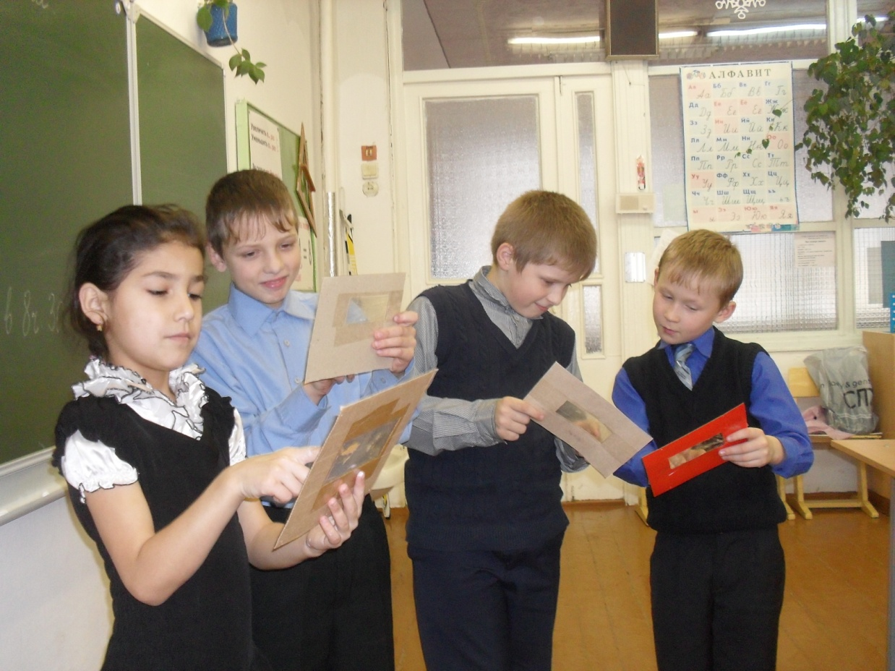
Вывод: степень запыленности воздуха школьного помещения связана с организацией свободного времени учащихся (см. Приложение 3).

в) Биоиндикация воздушного загрязнения по состоянию листьев комнатных растений ( 3 группа ).
Для определения степени загрязнения воздуха в школьном помещении понадобились комнатные растения с гладкими листьями. В начале недели ребята из нашей группы выбрали в каждом классе цветок и тщательно вытерли пыль с его листьев. В конце недели ватным диском мы собрали скопившуюся на листочке пыль. Результаты исследования занесли в таблицу ( см. таблица 3 )
Таблица 3.
Количество пыли на листьях комнатных растений.
Классы | Кол - во пыли на цветах
1 класс | 1/4
2 класс | 2/4
3 класс | 3/4
4 класс | 3/4
Коридор | 4/4

Больше всего пыли в классе поднимают ученики 4 класса. Они редко выходят в коридор во время перемены, поэтому бегают в своём помещении. Третьеклассники тоже не прочь повозиться в классе. Среднее количество пыли было собрано на комнатных растениях во 2 классе. А первоклассники чаще всего во время перемены шумят в коридоре, в связи с этим на цветах в их классе скопилось наименьшее количество пыли.
Дополнительно было обнаружено появление мелких твёрдых частиц, осевших на комнатные растения и поступивших в воздух через щели в рамах.
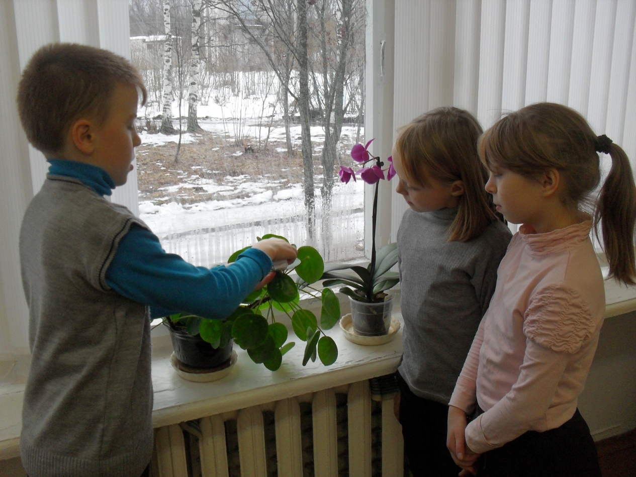
Вывод : исследование состояния листьев комнатных растений показало воздушное загрязнение классных комнат и коридора. Одним из источников загрязнения воздуха являются мелкие частицы, попавшие в помещение через щели в рамах.

г) Выявление количества заболевших детей ( 4 группа ).
Наша группа в течение месяца ( с 1 сентября по 7 октября ) исследовала влияние загрязнённого воздуха школьного помещения на здоровье детей. Мы изучили медицинские справки учащихся начальной школы. Нас интересовали заболевания, связанные с нарушением работы органов дыхания ( ОРВИ, трахеит, бронхит ).Результаты исследования отражены в таблице ( см. таблица 4 ).
Таблица 4.
Заболеваемость детей начальной школы.
Классы | Количество заболевших детей
1 класс | 7
2 класс | 1
3 класс | 6
4 класс | 4
Всего | 18

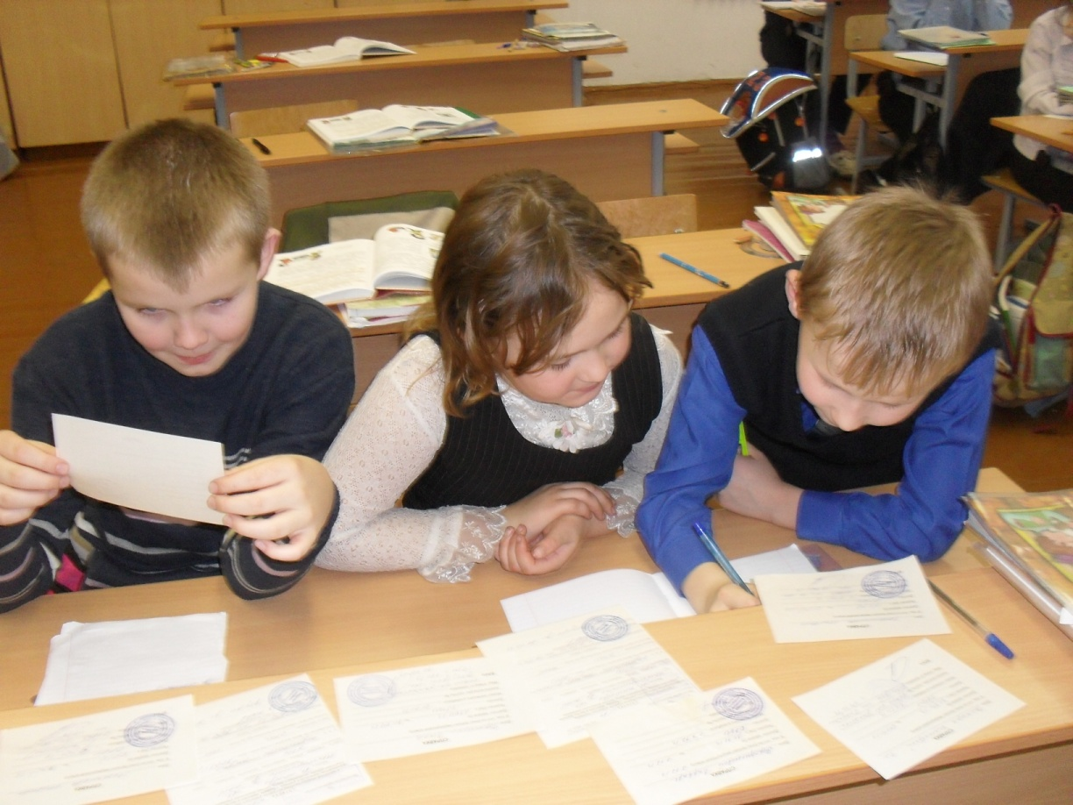
Далее мы установили связь между количеством мусора и пыли, накопленных в классе, с числом заболевших детей ( см. таблица 5 ).
Таблица 5.
Связь между загрязнением воздуха и заболеваемостью учащихся.
Классы | Кол-во мусора | Кол-во пыли | Кол-во  заболевших
1 класс | 1 кг. 350 г. |  | 7
2 класс | 400 г. |  | 1
3 класс | 650 г. |  | 6
4 класс | 700 г. |  | 4

Вывод: загрязнённый пыльный воздух школьного помещения стал одной из причин заболевания учащихся ( см. приложение 4 ).
д ) Способы борьбы с загрязнением атмосферного воздуха на территории начальной школы.
В результате проведённого исследования были коллективно разработаны правила, позволяющие сохранить воздух школьного помещения чистым.
Правила сохранения чистого воздуха.
1. Соблюдение правил поведения в школе.
2. Озеленение классов.
3. Соблюдение режима уборки класса.
4. Регулярное проветривание помещений.
5. Замена рам в классах.
3. Заключение.
В течение 2 месяцев наш класс осуществлял реализацию проекта по теме "Оценка загрязнения атмосферного воздуха школьного помещения ". Была выбрана групповая форма работы. Каждая группа проводила исследование определённой проблемы. В результате был сделан вывод : атмосферный воздух школьного помещения является загрязнённым. Степень загрязнения - средняя. Основные источники загрязнения воздуха : пыль, поднимаемая учащимися; мусор, скапливающийся в классах; мелкие твёрдые частицы, поступившие с улицы через щели рам. Загрязнённый воздух пагубно влияет на здоровье учащихся начальной школы. Гипотеза, выдвинутая в начале проекта, подтвердилась. Сложившуюся ситуацию можно исправить, если выполнять установленные нами правила по сохранению чистого воздуха.
Ребята! Берегите воздух! Будьте здоровы!

Приложение 1.
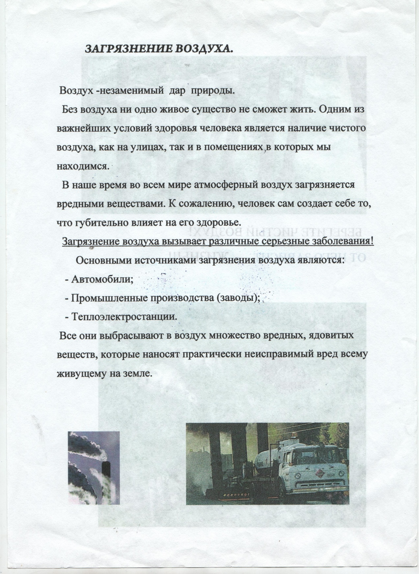
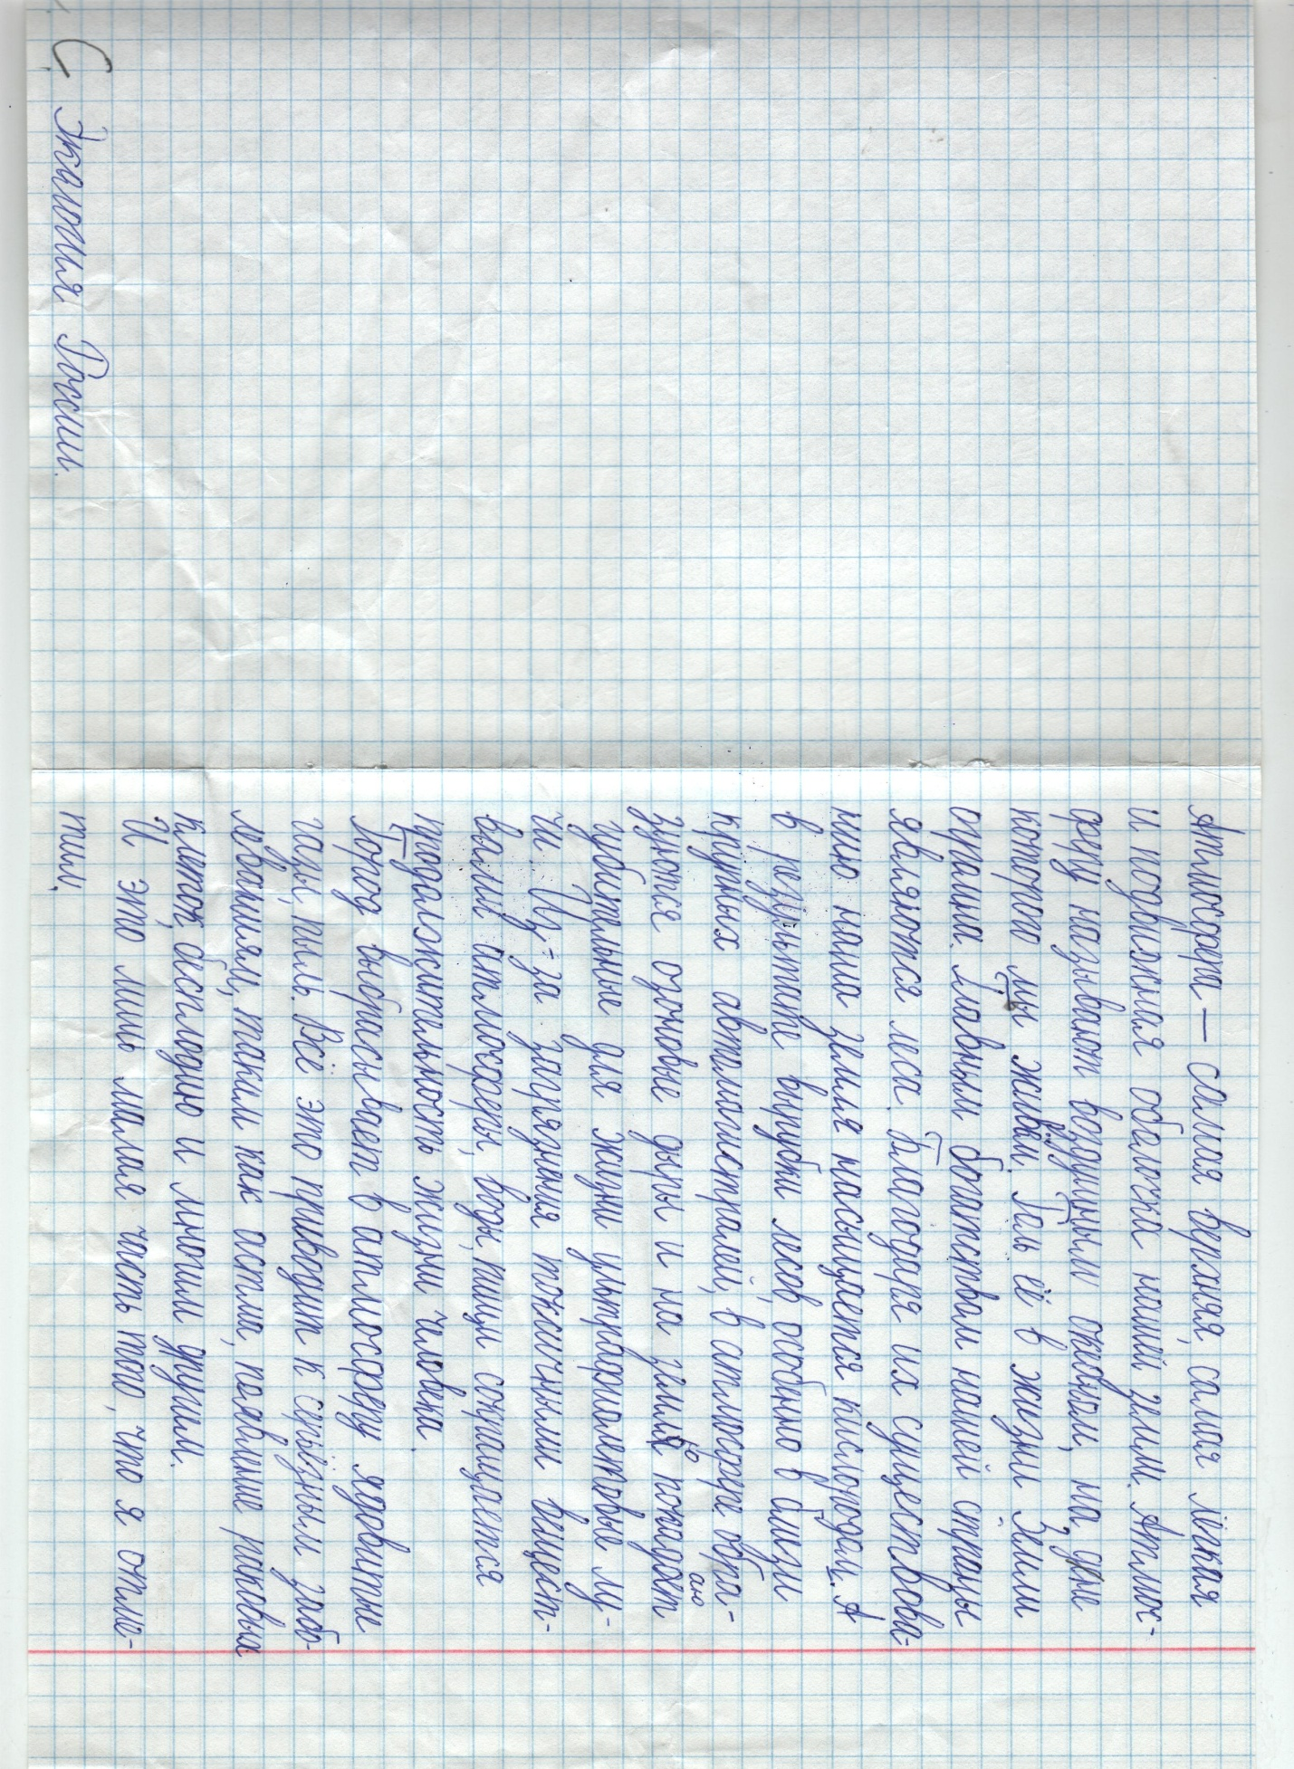

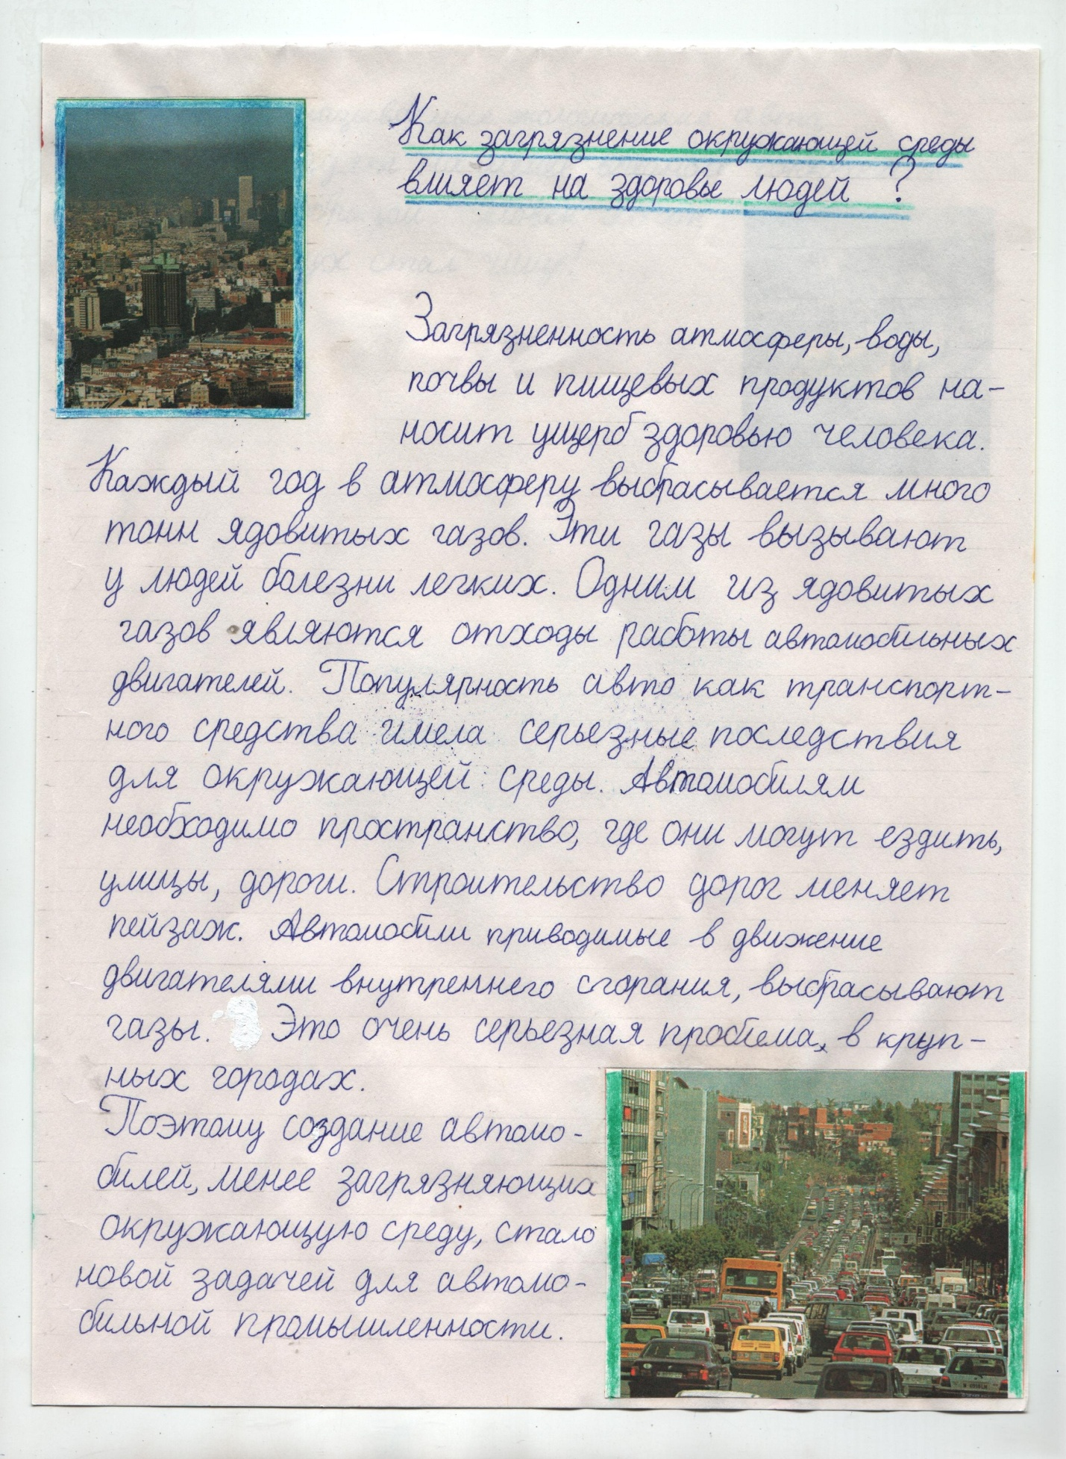

Приложение 2.
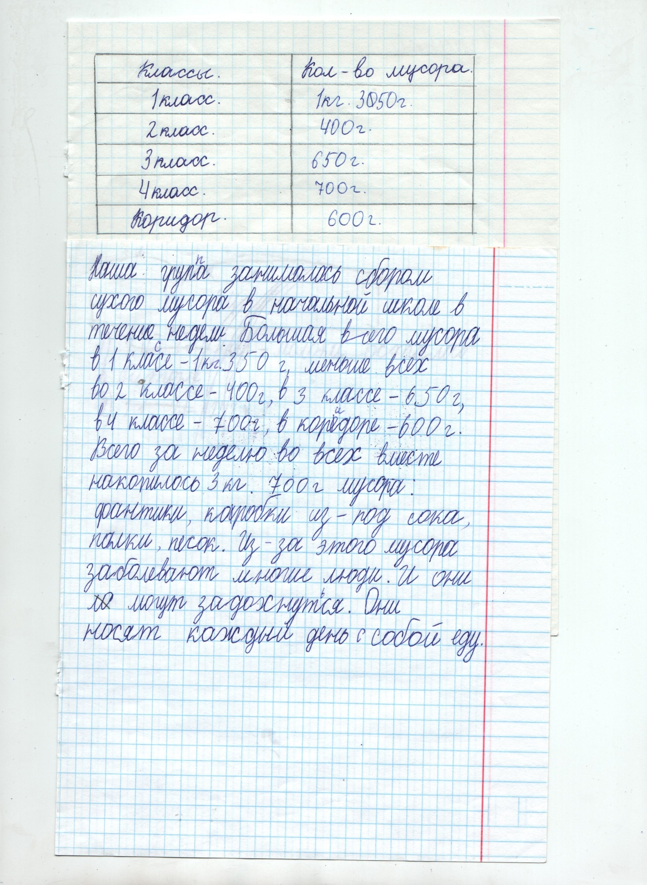

Приложение 3.
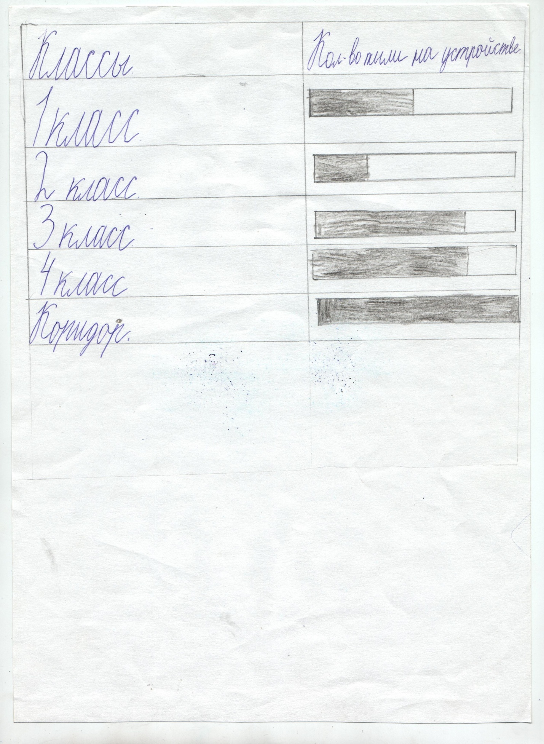

Приложение 4.
